第十章 从粒子到宇宙


课时10.3 探索更小的微粒

2025年课程标准 | 物理素养
1、理解原子由原子核和电子构成。  2、知道原子核式结构模型。  3、通过摩擦起电实验理解电子转移的本质‌。 | 物理观念：了解夸克模型，知道质子、中子由夸克构成‌。  科学思维：认识微观研究对科技发展的推动作用‌。  科学探究：通过实验（如摩擦起电、验电器检测电荷）探究电子转移过程，掌握科学观察与推理的方法‌‌。  科学态度与责任：通过科学家探索微观粒子的历程（如汤姆生发现电子、卢瑟福提出原子核式模型），培养科学探索精神与创新意识‌‌。



知识点一、原子的核式模型
原子的核式模型：核式原子结构是1911年由卢瑟福提出的一种原子结构模型，核式原子结构认为：原子的质量几乎全部集中在直径很小的核心区域，叫原子核，电子在原子核外绕核作轨道运动。在卢瑟福提出其核实原子结构之前，汤姆逊提出了一个被称为“枣糕式”的电子模型，该模型认为，原子的带正电部分是一个原子那么大的、具有弹性的冻胶状的球，正电荷均匀地分布着，在这球内或球上，有负电子嵌着。这些电子能在它们的平衡位置上作简谐运动。观察到的原子所发出的光谱的各种频率认为就相当于这些振动的频率。
特别提醒
（1）原子由带正电荷的原子核和核外带负电荷的电子构成。
（2）原子核所带的正电荷与核外电子所带的负电荷在数量上相等，因此原子呈电中性，由原子组成的物质也呈电中性。
（3）不同物质的原子核束缚电子的本领不同。
（4）两个不同物质的物体相互摩擦时，哪个物体的原子核束缚电子的本领弱，它的一些电子就会转移到另一个物体上，失去电子的物体就会因缺少电子而带正电，得到电子的物体就会因为有多余电子而带等量的负电，由此可知，摩擦起电并不是产生了电荷，而只是将电子由一个物体转移到另一个物体。
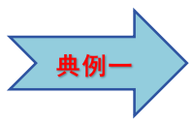下图所示的是用来说明原子结构的示意图。由图可知： 是由原子核和电子构成的，图中原子核内部结构的最小微粒是 。
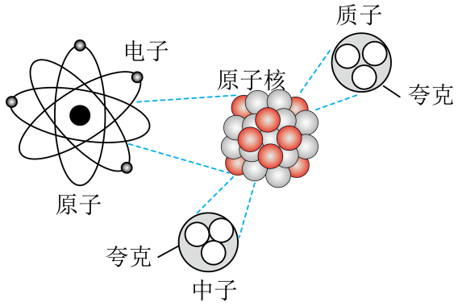
【答案】 原子 夸克
【详解】[1]观察该图，可看到原子里面有电子和原子核，可知原子是由原子核和电子组成。
[2]观察该图，原子核可以再分，分为质子和中子，质子和中子还可以再分，里面有夸克，故原子核内部结构中最小的微粒是夸克。

知识点二、科学家探索微观粒子
探索微观粒子：在探索比分子更小的微观粒子的历程中，人们首先发现了电子，进而认识到原子是由电子和原子核构成的。后来人们发现原子核是由质子和中子构成的，质子带正电荷，中子不带电，质子和中子统称为核子。20世纪60年代，科学家又提出质子和中子都是由被称为夸克的更小微粒构成的，一系列高能物理实验证实了这一说法的合理性。1897年汤姆生发现了电子，1919年卢瑟福用α粒子从氮原子核中打出了质子。
特别提醒
宇宙是由物质组成的，物质是由分子和原子组成的，固态、液态、气态的分子组成特点，原子的核式结构模型，致了解物质世界从微观到宏观的尺度，纳米科学技术及纳米材料的应用和发展前景。
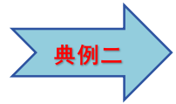不同状态下的分子运动就像不同时候的学生活动，其中液态分子的运动如甲图中的 ．原子结构跟乙图中的 相似。（选填对应的字母）
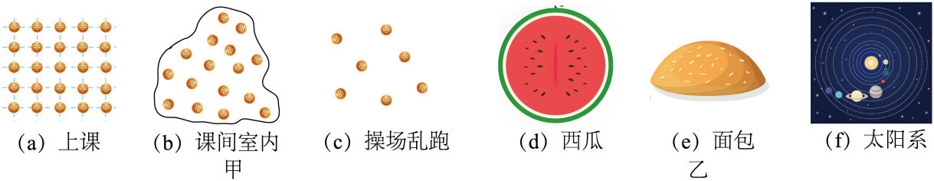
【答案】 b f
【详解】[1]固态物质中，分子的排列十分紧密，分子间有强大的作用力； 液态物质中，分子没有固定的位置，运动比较自由，粒子间的作用力比固体的小； 气态物质中，粒子间的作用力极小，分子间距离很大，故液态分子的运动如甲图中的b所示。
[2]乙图中的（f）展示了太阳系的结构，中心有原子核，周围有电子轨道，原子结构类似于太阳系的结构。

问题一：原子的核式模型
【角度1】原子的核式模型
【典例1】如图所示的是用来说明原子及原子核结构情况的示意图。由此图提供的信息可知：原子是由原子核和核外的 构成的，原子核又是由 和中子构成的，质子、中子是由更小的微粒 构成的。
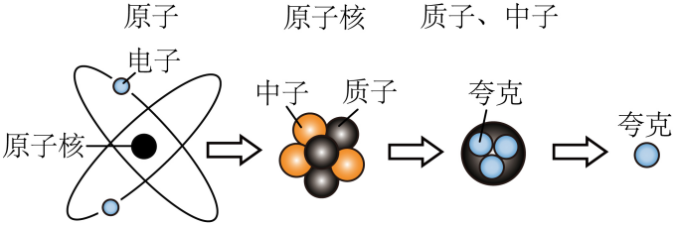
【答案】 电子 质子 夸克
【详解】[1][2][3]物质是由分子组成的，分子又是由原子组成的，原子是由居于原子中心的带正电的原子核和核外带负电的电子构成的；原子核的体积很小，但质量很大，原子的质量主要集中在原子核上；原子核的体积虽然很小，但还可以再分，分成带正电的质子和不带电的中子；质子和中子又是由夸克组成的。
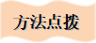
核式原子结构认为：原子的质量几乎全部集中在直径很小的核心区域，叫原子核，电子在原子核外绕核作轨道运动。
【变式1-1】在20世纪上半叶，科学家提出了许多原子结构的模型。下列四幅图中，与卢瑟福提出的原子核式结构模型最相似的是（ ）
A．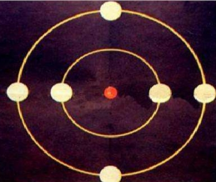行星模型 B．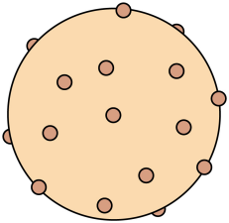枣糕模型
C．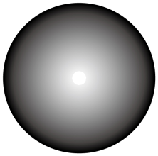实心球模型 D．西瓜模型
【答案】A
【详解】卢瑟福提出了原子的核式结构模型，原子由原子核和核外电子组成，原子核位于原子中心，核外电子绕原子核运动，其结构与行星模型相似，故A符合题意，BCD不符合题意。
故选A。
【变式1-2】如图是氦的原子模型示意图，原子核是 ，核外电子是 ，其中带正电的是 。（均选填“A”或“B”）
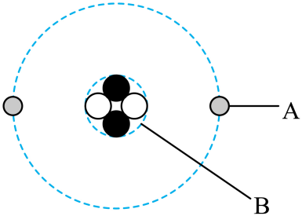
【答案】 B A B
【详解】[1][2][3]根据原子结构模型可知，原子是由原子核和核外电子构成，原子核是由质子和中子构成，质子带正电荷，中子不带电，则原子核带正电荷，核外电子带负电荷，被原子核吸引，绕原子核转动，因此B是原子核，A是核外电子，带正电的是B。
【角度2】物态的微观模型及特点
【典例2】研究发现，常见的物质是由大量分子组成的，分子又是由原子组成的，原子是由 和核外电子构成；“甲流病毒、原子、电子”按空间尺度比较，最小的是 ；用如图的模型来描述物质常见的三态，分子引力最大的是 图。
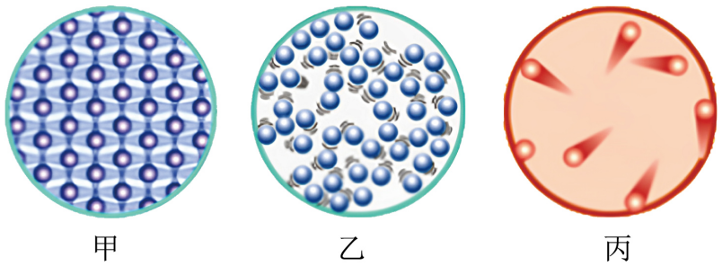
【答案】 原子核 电子 甲
【详解】[1] 原子是由位于中心的原子核和绕核运动的核外电子构成的。
[2] 甲流病毒是最大的，因为它是由许多分子组成的，分子又由原子组成，原子再进一步由电子和原子核组成。所以，最小的是电子。
[3] 分子引力最大的是固态物质，即分子排列最紧密、最有规则甲图。
（1）固态物质：分子排列紧密，分子间有强大的作用力．固体有一定的形状和体积；
（2）液态物质：分子没有固定的位置，运动比较自由，粒子间的作用力比固体的小；液体没有确定的形状，具有流动性；
（3）气态物质：分子极度散乱，间距很大，并以高速向四面八方运动，粒子间的作用力极小，易被压缩，气体具有很强的流动性。
【变式1-1】如图所示是电子显微镜下的一些金原子。下列有关金原子的说法正确的是（ ）
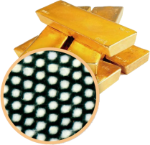
A．这些金原子是保持静止不动的
B．金原子之间有间隙，说明金原子间只有斥力
C．金是否处于固态可以从其原子的排列方式上进行推断
D．人们也可以用肉眼或光学显微镜观察到金原子的结构
【答案】C
【详解】A．这些金原子不断地做无规则运动，故A错误；
B．金原子之间有间隙，金原子间同时存在引力与斥力，故B错误；
C．金是否处于固态可以从其原子的排列方式上进行推断，固态时，原子的排列规则，间距较小，有一定形状与体积，不能流动，故C正确；
D．金原子的直径非常小，人们无法用肉眼或光学显微镜观察到金原子的结构，故D错误。
故选C。
【变式1-2】人类探索微观世界的脚步从未停止，科学家对原子的结构进行猜想和实验并提出了多种模型.如左下方的A、B图的两种模型中，卢瑟福提出的原子模型是 （选填“A”或“B”），其中位于原子核外的粒子叫 。右下方甲、乙和丙三图形象地反映了物质气、液、固三种状态分子排列的特点，通常情况下这三种状态中分子作用力最小的是 （选填“甲”“乙”或“丙”）。
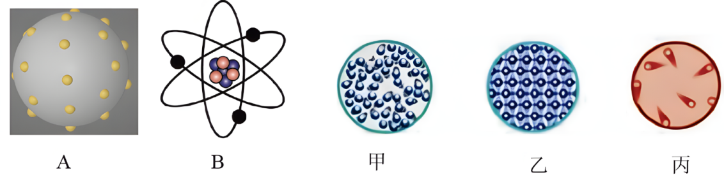
【答案】 B 电子 丙
【详解】[1]由图得，卢瑟福提出的原子模型是B。
[2]电子是位于原子核外的粒子。
[3]气体的分子间距最远，分子作用力最小，气体具有流动性，没有一定的体积，则丙图中的物体的气体。
问题二：科学家探索微观粒子的进展
【角度1】人类探索微观世界的历程
【典例1】从微观世界到无限宇宙，人们一直在探索着自然的奥秘。1897年，物理学家汤姆孙发现了 是可分的。19世纪20年代，物理学家 对电流跟电阻和电压之间的关系进行了研究，并归纳得出电学的基本定律之一。
【答案】 原子 欧姆
【详解】[1]汤姆孙发现原子由原子核和核外电子构成，揭示了原子是可分的。
[2]物理学家欧姆对电流跟电阻和电压之间的关系进行了研究，归纳得出电学的基本定律之一，即欧姆定律。
只有对微观世界“小“的概念的建立和探索微观世界的科学方法的形成过程来理解才能更好的处理题目。
【变式1-1】为了揭示微观世界的奥秘，无数科学家进行了不懈的探索。下列说法错误的是（ ）
A．汤姆孙发现了电子，表明原子不是物质的不可再分的最小单元
B．卢瑟福提出了原子结构的行星模型，带负电的电子绕带正电的原子核高速运动
C．科学家发现原子核由带正电的质子和不带电的中子构成
D．质子和中子是组成物质世界的最小微粒，不可再分
【答案】D
【解析】略
【变式1-2】从微观世界到无限宇宙，人们一直在探索着自然的奥秘。1909年—1911年英国物理学家卢瑟福与其合作者做了用粒子轰击金箔的实验，提出了原子的 模型；物理学家 创立了狭义相对论和广义相对论，开创了现代科学技术新纪元，被公认为是继伽利略、牛顿之后最伟大的物理学家。
【答案】 核式结构 爱因斯坦
【详解】[1]卢瑟福的粒子散射实验帮助科学家否定了长期以来的“枣糕状”原子模型，建立了原子的核式结构模型。
[2]爱因斯坦的理论为核能的开发奠定了理论基础，开创了现代科学技术新纪元，被公认为是继伽利略、牛顿之后最伟大的物理学家。

【基础强化】
1．下列各种物质微粒中，带电的粒子是（ ）
A．电子 B．中子 C．分子 D．原子
【答案】A
【详解】A．电子带负电，故A符合题意；
B．中子呈电中性，不带电，故B不符合题意；
CD．通常情况下，分子、原子不带电，故CD不符合题意。
故选A。
2．在如图所示的锂原子模型中，a表示的是（ ）
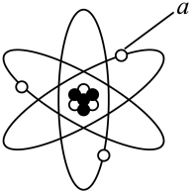
A．原子核 B．质子 C．中子 D．电子
【答案】D
【详解】原子是由原子核和核外电子组成的，原子核又是由质子和中子组成的，由原子结构示意图可知，a位于最外层，是电子，故ABC不符合题意，D符合题意。
故选D。
3．如图所示，兴趣小组在参观科技馆中的“静电碰碰球”，他们转动手柄使玻璃罩中间的大金属球带上正电，周围不带电的小金属球碰上大金属球后会被弹开，下列分析正确的是（ ）
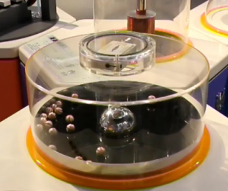
A．人在转动手柄的过程中创造了电荷
B．大金属球带正电是因为它有多余的电子
C．小金属球不带电是因为它内部没有电子
D．小金属球被弹开是因为同种电荷相互排斥
【答案】D
【详解】A．摩擦起电的过程中并没有创造电荷，而是电子从一个物体转移到另一个物体，故A错误；
B．大金属球的原子核的核外电子转移到了其他物体上，故B错误；
C．小金属球不带电是因为小金属球的原子核中的正电荷与原子核外电子所带的负电荷相互抵消，故C错误；
D．小金属球碰上大金属球后会带上正电荷，由同种电荷相排斥得，小金属球会被弹开，故D正确。
故选D。
4．如图，某粒子a由粒子b、c构成，各粒子的带电情况如下表，根据所学原子及其结构知识，关于这些粒子分析正确的是（ ）
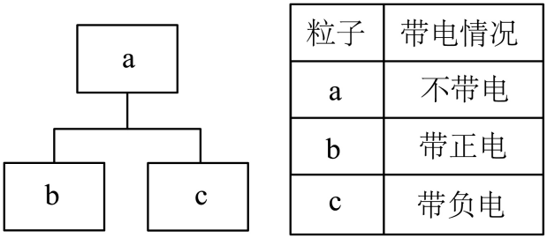
A．b带正电荷小于的c带的负电荷 B．b带正电荷大于的c带的负电荷
C．a是原子核，b是原子，c是电子 D．a是原子，b是原子核，c是电子
【答案】D
【详解】原子是由带正电的原子核和带负电的核外电子构成的，原子核又是由带正电的质子和不带电的中子构成的，根据图示可知a是原子，b是原子核，c是电子，原子是由带正电荷的原子核和带负电荷的核外电子构成，正电荷数量等于电子数量，故原子一般不显电性，故D符合题意，ABC不符合题意。
故选D。
5．下列说法中正确的是（ ）
A．构成物质的分子、原子在不断地运动
B．原子是由质子和中子组成的
C．电子位于原子的中心
D．分子是微观粒子中的最小微粒
【答案】A
【详解】A．由分子动理论可知，构成物质的分子、原子总是不断地做无规则运动，故A正确；
B．原子是由原子核和核外电子组成，原子核由质子和中子组成，故B错误；
C．原子核位于原子的中心，电子绕原子核高速旋转，故C错误；
D．目前夸克是微观粒子中的最小微粒，故D错误。
故选A。
6．下列关于粒子和宇宙的说法，正确的是（ ）
A．扫地时尘土飞扬，说明分子在永不停息地做无规则运动
B．固体和液体很难被压缩，是因为分子间存在斥力
C．原子核是由电子和中子构成的
D．研究天体时引入光年作为时间的单位
【答案】B
【详解】A．尘土飞扬是固体小颗粒的运动，不是分子的运动，故A错误；
B．构成固体、液体的分子之间间距很小，在被压缩时，分子间的斥力将阻止固体、液体被压缩，故B正确；
C．原子核是由质子和中子构成的，故C错误；
D．光年指的是光在真空中行走一年的距离，是长度单位，故D错误。
故选B。
7．物质是由 组成的，若一个原子的直径是10⁻¹⁰m，我国科学家制造的纳米碳纤维管的直径是33nm，相当于 个原子一个一个排列起来的长度。
【答案】 分子 330
【详解】[1]物质是由分子组成的，分子是由原子组成。
[2]若一个原子的直径是
d₁=10⁻¹⁰m=0.1nm
纳米碳纤管的直径d₂=33nm，则纳米碳纤管的直径与一个原子直径的倍数
8．科技馆内有一个“静电球”，当人触摸“静电球”时，头发丝便会一根根地竖起，形成“怒发冲冠”的景象，如图所示。这是由于头发丝带有 （填“同种”或“异种”）电荷而相互 （填“吸引”成“排斥”）。

【答案】 同种 排斥
【详解】[1][2]当人触摸“静电球”时，人体是导体，电荷通过人体传到头发丝上，由于头发丝带同种电荷互相排斥而使头发丝竖起来，形成“怒发冲冠”的景象。
9．英国物理学家卢瑟福提出的原子核式模型如图所示，其中位于原子中心位置的粒子叫原子核，这种粒子 （选填“带正电”“带负电”或“不带电”）。
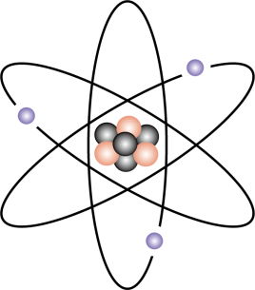
【答案】带正电
【详解】原子由位于中心位置的原子核和核外电子构成。原子核带正电；绕核旋转的电子带负电。
10．科学家研究发现，物质是由 、原子组成的。原子是由带负电荷的 和带正电荷的 构成的。
【答案】 分子 核外电子 原子核
【详解】[1]由科学家研究结果得，物质是由大量的分子、原子组成的。
[2]研究发现，原子是由带负电荷的核外电子和带正电荷的原子核构成的。
【能力培优】
11．部分物质的原子核对核外电子束缚能力的强弱如表所示，小星同学将与涤纶摩擦后的玻璃棒靠近悬挂的轻质小球，发现轻质小球被吸引，如图所示，下列说法正确的是（ ）

原子核对核外电子的束缚能力：弱→强
玻璃 | 毛皮 | 丝绸 | 纸 | 金属 | 硬橡胶 | 涤纶 | 硬塑料
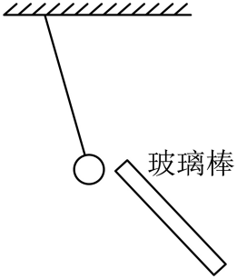
A．小球一定带正电 B．小球一定带负电
C．涤纶摩擦时失去电子 D．涤纶摩擦时得到电子
【答案】D
【详解】涤纶原子核对核外电子的束缚能力强于玻璃原子核对核外电子的束缚能力，故涤纶和玻璃棒相互摩擦，玻璃棒失去电子，玻璃棒带正电，涤纶得到电子，涤纶带负电，然后将该玻璃棒靠近轻质小球，发现它们相互吸引，由于带电物体能吸引轻小颗粒物，且异种电荷相互吸引，所以小球可能带负电，也可能不带电，故ABC错误，D正确。
故选D。
12．研究表明，太空中的某种带电粒子会对飞船的计算机系统产生影响。该粒子一定不是（ ）
A．原子核 B．电子 C．质子 D．中子
【答案】D
【详解】原子由原子核和核外电子构成，其中原子核由质子和中子构成的。在原子中，质子带正电，电子带负电，原子核带正电，中子不带电，因此该粒子一定不是中子。故ABC不符合题意，D符合题意。
故选D。
13．科学家们经常用模型来描述非常庞大或者极其微小的事物结构。
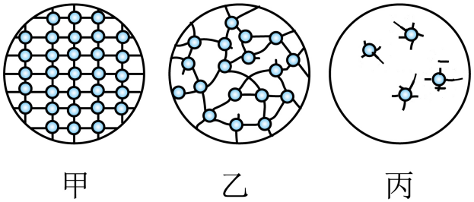
(1)用如图所示的模型来描述物质常见的三态，其中液体分子排列模型对应 图，分子引力最大的是 图；
(2)物理学家卢瑟福建立了类似行星绕日的原子核式结构，其中太阳与原子结构中 类似。
【答案】(1) 乙 甲
(2)原子核
【详解】（1）[1][2]固态物质中，分子排列十分紧密，分子间有强大的作用力，所以固体具有一定的形状和体积。液态物质中，分子没有固定的位置，运动比较自由，粒子间的作用力比固体的小，所以液体没有固定的形状，具有流动性，但有一定的体积。气态物质中，分子极度散乱，间距很大，并且向四面八方运动，粒子间的作用力极小，容易被压缩，所以气体具有流动性，没有固定的形状也没有确定的体积。分析图可知：甲图分子排列十分紧密，是固体分子的排列模型；乙图分子排列没有固定的位置，比较松散，是液体分子的排列模型；丙图分子排列分子极度散乱，间距很大，是气体分子的排列模型，分子引力最大的是甲图。
（2）卢瑟福建立了原子的核式结构模型，认为电子在绕着位于中心的原子核转动，好似行星绕着太阳转动一样。
14．下图所示的是常见物质的微观结构．一定带正电的是质子和 ，正常情况下不带电的是 。（均填字母）
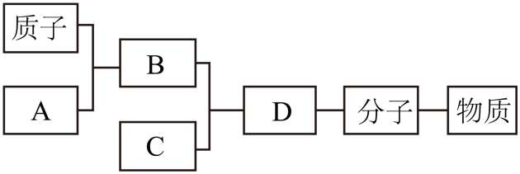
【答案】 B AD
【详解】[1][2]从右向左看，物质由分子组成，分子由原子组成；原子由带正电的原子核和带负电的电子组成；原子核由质子和中子组成。其中质子带正电，中子不带电。在正常状况下，一个原子的质子数与电子数相同，正负电中和，所以对外不显电性。故图中一定带正电的是B，正常情况下不带电的是AD。
15．探究原子结构的奥秘。
【实验过程】
1910年英国科学家卢瑟福进行了著名的α粒子（带正电）轰击金箔实验。结果发现：绝大多数α粒子穿过金箔后仍沿原方向前进，但是有少数α粒子却发生了较大的偏转，并且有极少数α粒子的偏转超过90°，有的甚至几乎达到180°，像是被金箔弹了回来。
【解释与结论】
（1）卢瑟福所说的“除非原子的大部分质量集中到了一个很小的结构上”中的“很小的结构”指的是 ，该结构带 电；
（2）1μm金箔包含了3000层金原子，绝大多数α粒子穿过后方向不变，说明 ；
A．原子的质量是均匀分布的
B．原子内部绝大部分空间是空的
C．原子内部有一个体积特别大的中心结构
（3）科学家对原子结构的探究经历了三个过程，通过α粒子散射实验，你认为原子结构为以下的 。
A．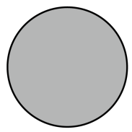道耳顿模型特点：不可再分的实心球体
B．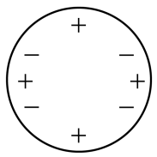汤姆生模型特点：正负电荷均匀分布
C．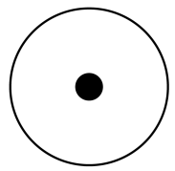卢瑟福模型特点：核位于原子中心，质量集中在核上
【答案】 原子核 正 B C
【详解】（1）[1]若原子质量、正电荷在原子内均匀分布，则极少数α粒子就不会发生偏转，大多数发生偏转，而大多数发生了偏转，说明原子的质量主要集中在原子核上，这里的“很小的结构”指的是原子核，因为α粒子带正电，能使α粒子偏转甚至弹回，说明原子核带正电，同种电荷相互排斥。
（2）[2]原子核外有一个非常大的空间，使绝大多数α粒子穿过后方向不变，故AC不符合题意，B符合题意。
故选B。
（3）[3]通过上述实验，能说明原子结构是：原子核位于原子的中心，质量主要集中在原子核上，故图C符合题意。

